Lớp: TTNT.2025
BÁO CÁO KẾT QUẢ THỬ NGHIỆM

Sinh viên thực hiện: Nguyễn Phạm Gia Huy
Nội dung báo cáo: Thực hiện đo lường và so sánh hiệu năng của 4 thuật toán sắp xếp: QuickSort, HeapSort, MergeSort và hàm sort của thư viện Numpy trên bộ dữ liệu gồm 10 dãy số (mỗi dãy 1 triệu phần tử)
- Kết quả thử nghiệm
  - Bảng thời gian thực hiện
Dữ liệu | Thời gian thực hiện (ms)
Dữ liệu | Quicksort | Heapsort | Mergesort | sort (C++) | sort (numpy)
1 | 1127.42 | 6990.21 | 2995.47 | 345 | 36.95
2 | 1044.2 | 6471.57 | 3009.95 | 197 | 39.24
3 | 2251.83 | 7022.09 | 3451.26 | 481 | 38.89
4 | 2167.5 | 7092.53 | 3404.16 | 404 | 38.2
5 | 1812.51 | 6848.8 | 3384.97 | 411 | 37.93
6 | 1708.82 | 6701.97 | 3377.45 | 427 | 37.82
7 | 1971.04 | 6812.23 | 3417.09 | 476 | 38.94
8 | 1950.23 | 7307.83 | 3533.25 | 563 | 37.04
9 | 1661.72 | 7551.85 | 3543.74 | 443 | 36.88
10 | 1660.01 | 7463.16 | 3600.14 | 407 | 37.16
Trung Bình | 1735.53 | 7026.22 | 3371.75 | 415.4 | 37.91
  - Biểu đồ (cột) thời gian thực hiện
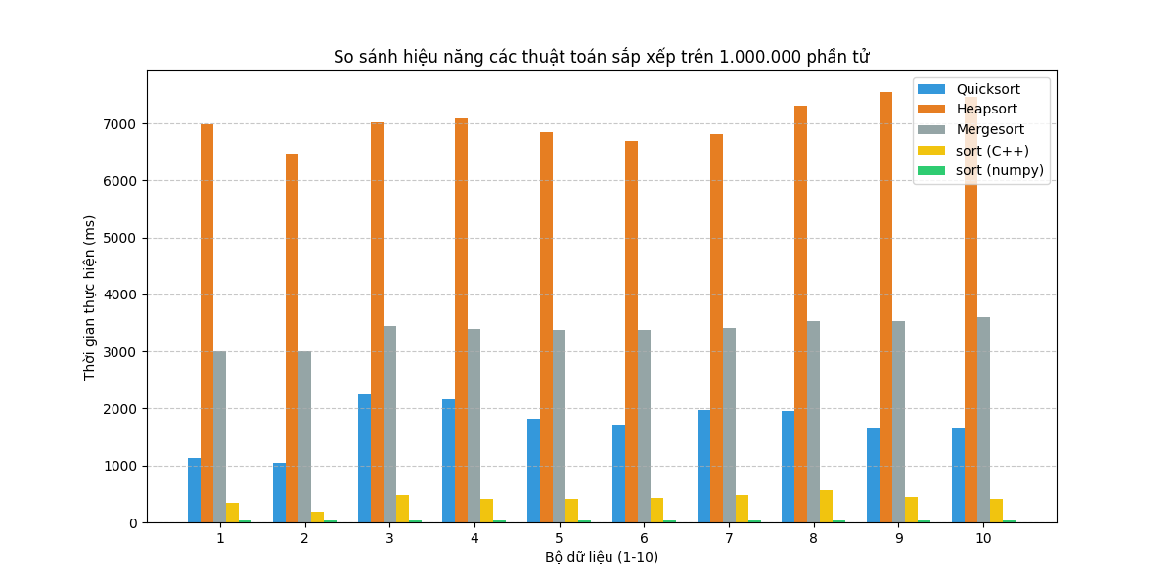
- Kết luận:
• Hiệu năng từ thư viện: Các hàm sort (numpy) và sort (C++) có tốc độ thực thi nhanh hơn từ 15 đến 30 lần so với các thuật toán tự cài đặt bằng mã nguồn Python thuần túy.
• Tính ổn định của thuật toán: MergeSort và HeapSort duy trì thời gian thực hiện ổn định trên mọi loại dữ liệu (tăng dần, giảm dần, ngẫu nhiên), trong khi QuickSort bị chậm lại rõ rệt ở các dãy đã có thứ tự.
• Kiểu dữ liệu: Thời gian xử lý cho các dãy số nguyên ngẫu nhiên (Dữ liệu 8-10) nhìn chung nhanh hơn so với các dãy số thực ngẫu nhiên.

- Thông tin chi tiết – link github, trong repo gibub cần có

Link: https://github.com/huygia1234562-sudo/sorting_exp
  - Báo cáo: File báo cáo cuối cùng định dang docx
  - Mã nguồn: Các file .py và .cpp trong folder src
  - Dữ liệu thử nghiệm: Các kết quả có trong file data

